# 輸入內容：

1. 生效日期

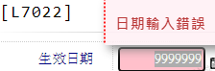 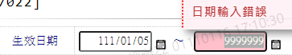 

1. 類別

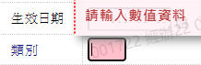

# 輸出內容：

